Die audiovisuellen Echos des Jahres 1918 in Wien und Prag
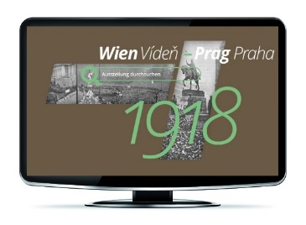

Was geschah in Prag und Wien vor 100 Jahren, als der Erste Weltkrieg zu Ende ging und das Imperium der Habsburgermonarchie zerfiel? Anlässlich der Feiern zu „100 Jahre Republik“ setzt sich die Österreichische Mediathek grenzüberschreitend mit der Interpretation und den Folgen der Republiksgründungen des Jahres 1918 auseinander.
Am Beispiel von Prag und Wien werden die unterschiedlichen Erzählungen dieses Umbruchs innerhalb des 20. Jahrhunderts anhand von audiovisuellen Archivquellen untersucht und dargestellt.
Das Ergebnis steht nun in Form einer zweisprachigen Onlineausstellung dauerhaft zur Verfügung.
1918 und danach – Historische Zäsuren in Prag und Wien
Die Zäsur des Jahres 1918, das Ende des Ersten Weltkriegs und der damit einhergehende Prozess der Veränderung politischer Ordnungen und Systeme prägte die Geschichte Österreichs und Tschechiens bis weit ins 20. Jahrhundert hinein. Die Hauptstädte Wien und Prag spielten als Zentren der politischen Ereignisse eine wichtige Rolle in diesen Zeiten des Umbruchs.
Die Darstellung, die dieser Veränderungsprozess in Folge erhielt, durchlief in Österreich und Tschechien beziehungsweise der Slowakei unterschiedliche Phasen der Neuverhandlung und Interpretation.
Forschungsprojekt
Im Rahmen des von der Kulturabteilung der Stadt Wien ermöglichten Forschungsprojektes wurden diese unterschiedlichen Geschichtserzählungen im Laufe des 20. Jahrhunderts nachvollzogen und untersucht. Wie wurden die Gründungen der beiden Republiken 1918 in audiovisuellen Medien dargestellt? Wie wurden sie in denselben Medien im Verlauf der tiefgreifenden historischen Verwerfungen des 20. Jahrhunderts und weiter bis zum 100. Jahrestag immer wieder aufgegriffen – neu verhandelt, gefeiert, verschwiegen oder auch verfälscht?
Kooperation mit dem tschechischen Rundfunk - zweisprachige Onlineausstellung
In Kooperation mit Český rozhlas wurden erstmals Archivquellen aus dem Archiv des tschechischen Rundfunks mit audiovisuellen Quellen aus den Beständen der Österreichischen Mediathek in einer Onlineausstellung zusammengeführt. Die Archivaufnahmen werden zweisprachig präsentiert und stehen auf der Onlineplattform der Österreichischen Mediathek dauerhaft für Bildungs- und Forschungszwecke zur Verfügung.
Willkommen beim Entdecken tschechischer und österreichischer Geschichte:
https://www.mediathek.at/gedenkjahr-2018/wien-viden-prag-praha-1918/ (ab 20. November 2018)
Vítejte!

